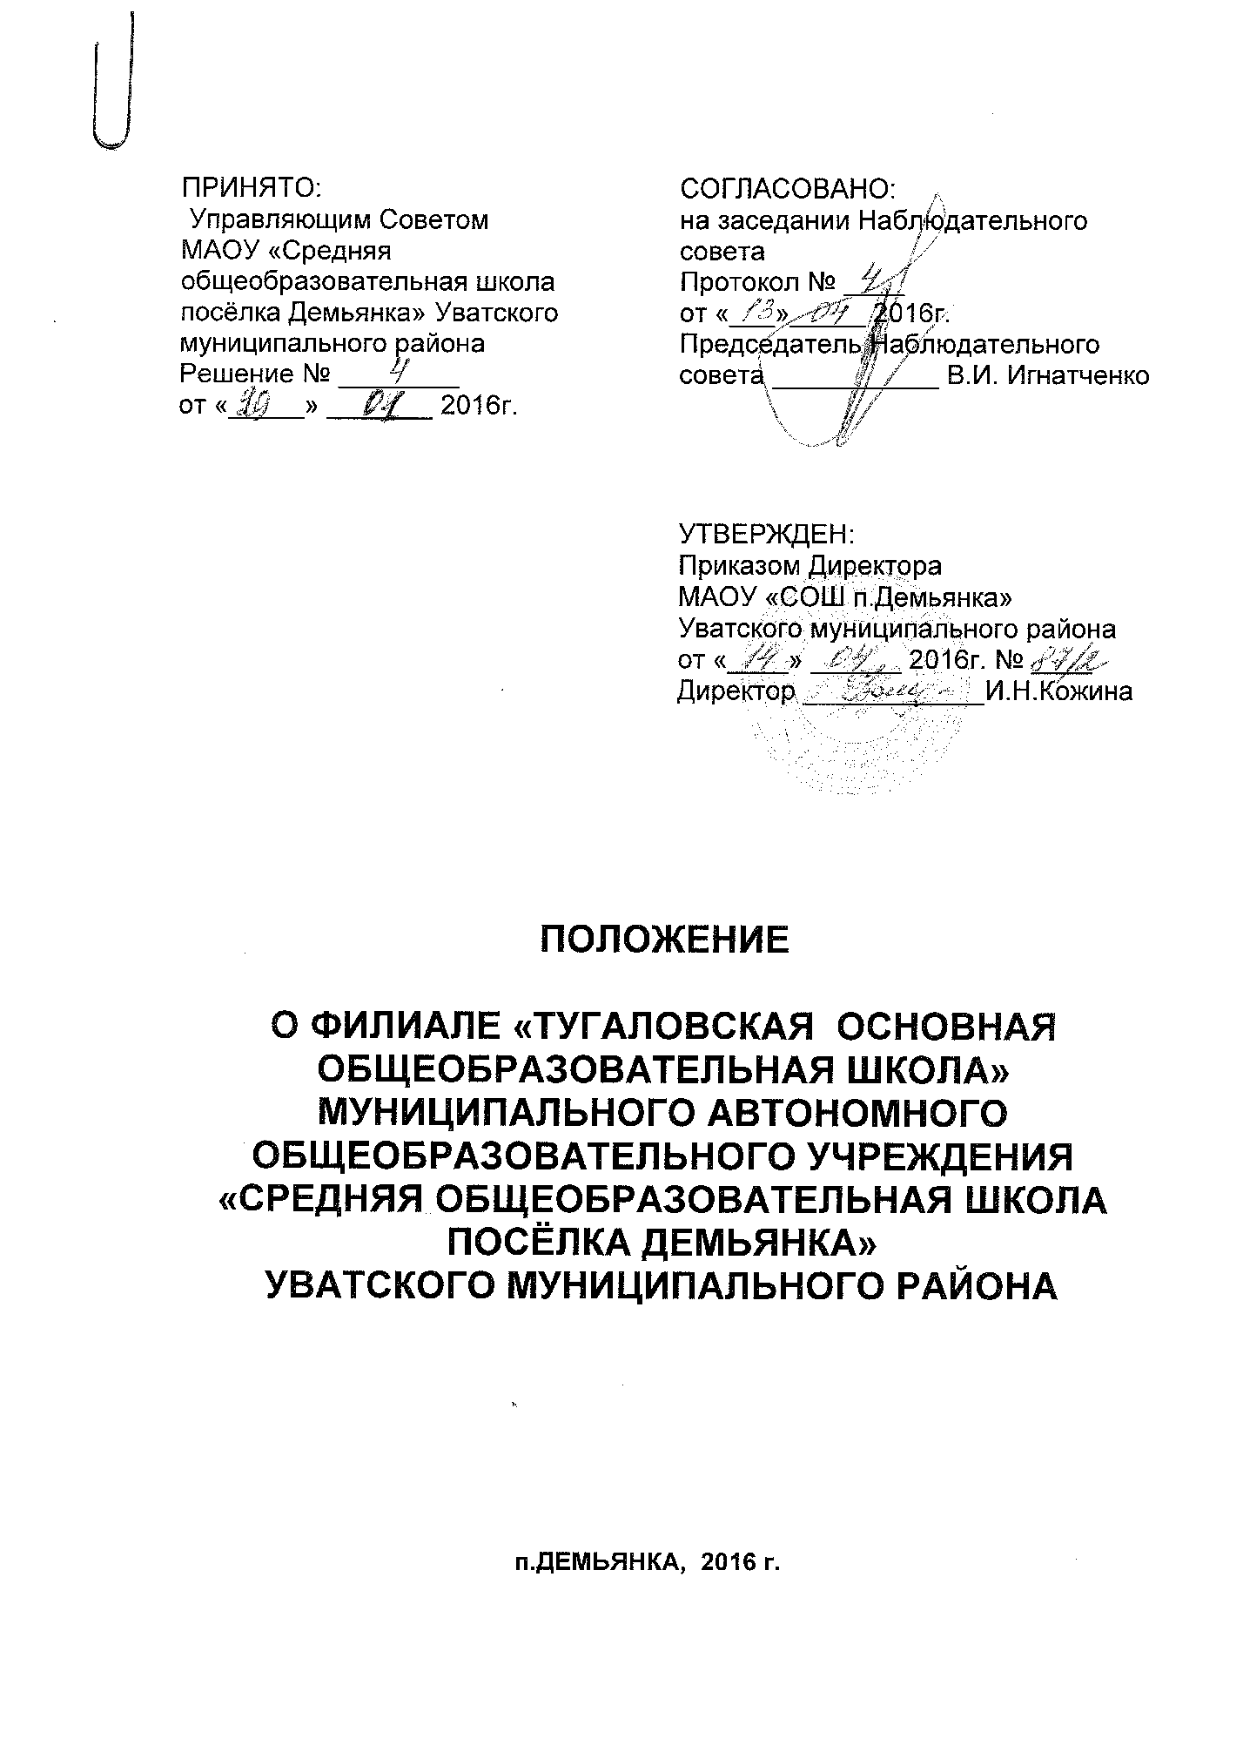
- ОБЩИЕ ПОЛОЖЕНИЯ

  - Настоящее положение разработано в соответствии с Законом Российской Федерации от 29.12.2012 № 273 «Об образовании», Уставом муниципального автономного общеобразовательного учреждения «Средняя общеобразовательная школа посёлка Демьянка» Уватского муниципального района.
  - «Тугаловская основная общеобразовательная школа» Уватского муниципального района (далее – Филиал) - филиал муниципального автономного общеобразовательного учреждения «Средняя общеобразовательная школа посёлка Демьянка» Уватского муниципального района (далее – Школа), детский сад Светлячок» - отделение дошкольного образования «Тугаловская основная общеобразовательная школа» филиала МАОУ «СОШ п. Демьянка» Уватского муниципального района создан на основании распоряжения администрации Уватского муниципального района от 21.10.2015 № 1590 «О реорганизации муниципального автономного общеобразовательного учреждения «Средняя общеобразовательная школа посёлка Демьянка» Уватского муниципального района путём присоединения к нему муниципального автономного общеобразовательного учреждения «Мугенская средняя общеобразовательная школа» Уватского муниципального района, муниципального автономного общеобразовательного учреждения «Тугаловская основная общеобразовательная школа» Уватского муниципального района.
  - Филиал является территориально обособленным подразделением Школы, расположенным вне места его нахождения, которое создано при наличии необходимой учебно-материальной базы и кадрового обеспечения, осуществляющим все его функции.
Полное наименование филиала – «Тугаловская основная общеобразовательная школа» – филиал муниципального автономного учреждения «Средняя общеобразовательная школа посёлка Демьянка» Уватского муниципального района.
Сокращенное наименование филиала – «Тугаловская ООШ» - филиал МАОУ «СОШ п. Демьянка» Уватского муниципального района.
Местонахождение филиала (фактический и почтовый адрес): 626185, Россия, Тюменская область, Уватский район, село Тугалово, улица Центральная, дом 9.
1.3.1.Филиал в своем составе имеет отделение дошкольного образования «Детский сад Светлячок»:
Полное наименование - «Детский сад Светлячок» - отделение дошкольного образования «Тугаловская основная общеобразовательная школа» - филиал муниципального автономного учреждения «Средняя общеобразовательная школа посёлка Демьянка» Уватского муниципального района.
Сокращенное наименование - «Детский сад Светлячок – отделение дошкольного образования «Тугаловская ООШ» - филиал МАОУ «СОШ п. Демьянка» Уватского муниципального района.
Место нахождения (фактический и почтовый адрес): 626185, Россия, Тюменская область, Уватский район, село Тугалово, улица Центральная, дом 9.
  - Филиал не является юридическим лицом и осуществляет свою деятельность в соответствии с законодательством Российской Федерации, Уставом Школы, настоящим Положением, приказами Директора Школы.
  - Филиал осуществляет свою деятельность от имени Школы, которая несет ответственность за их деятельность.
  - Филиал имеет доверенность от имени Школы на осуществление своих функций, штамп, бланк, и простую круглую печать со своим наименованием для заверения подписи Директора Филиала, а также иные необходимые для деятельности печати, штампы и бланки.
  - Филиал проходит лицензирование и государственную аккредитацию образовательной деятельности в составе Школы в порядке, предусмотренном действующим законодательством Российской Федерации.
  - Наименование Филиала, его местонахождение, реквизиты распорядительного документа Учредителя о его создании, реорганизации, переименовании и упразднении отражаются в Уставе Школы.

- ЦЕЛИ И ПРЕДМЕТ ДЕЯТЕЛЬНОСТИ ФИЛИАЛА

  - Филиал создан в целях обеспечения государственных гарантий прав и свобод человека в сфере образования, создания условий для реализации права на образование, предоставления общедоступного образования по образовательным программам в соответствии с федеральными государственными стандартами.
  - Целями деятельности Филиала является осуществление образовательной деятельности по образовательным программам различных видов, уровней и направлений в соответствии с Уставом Школы, осуществление деятельности в сфере культуры, физической культуры и спорта, охраны и укрепления здоровья, отдыха.
  - Филиал, в соответствии с Уставом, имеет право осуществлять, в том числе за счет средств физических и юридических лиц, иные виды деятельности, не являющиеся основными.

- УПРАВЛЕНИЕ ФИЛИАЛОМ

  - Управление деятельностью филиала осуществляется в соответствии с Уставом Школы, настоящим Положением.
  - Общее руководство и контроль за деятельностью Филиала осуществляет Директор Школы.
Непосредственное управление деятельностью Филиала осуществляет Директор Филиала.
  - Директор Филиала назначается на должность и освобождается от должности приказом Директора Школы по согласованию с Учредителем Школы.
  - Директор Филиала осуществляет свою деятельность от имени Школы в соответствии с должностной инструкцией, законодательством Российской Федерации по доверенности, выданной за подписью Директора Школы.
В рамках доверенности Директор Филиала имеет право представлять Школу в отношениях с органами государственной власти и местного самоуправления, с физическими и юридическими лицами, заключать с ними договоры, касающиеся хозяйственной деятельности филиала.
  - Директор Филиала:
3.5.1. осуществляет руководство Филиалом в соответствии с законами и иными нормативными правовыми актами, Уставом школы;
3.5.2. обеспечивает системную образовательную (учебно-воспитательную) и административно-хозяйственную (производственную) работу филиала;
3.5.3. обеспечивает реализацию федерального государственного образовательного стандарта, федеральных государственных требований;
3.5.4.формирует контингенты обучающихся (воспитанников, детей), обеспечивает охрану их жизни и здоровья во время образовательного процесса, соблюдение прав и свобод обучающихся и работников школы в установленном законодательством Российской Федерации порядке, принимает меры по сохранению контингента детей;
3.5.5. представляет Школу в соответствии с доверенностью;
3.5.6. распоряжается бюджетными средствами Филиала, обеспечивает результативность и эффективность их использования в пределах своих полномочий;
3.5.7. заключает договоры в соответствии с доверенностью;
3.5.8. представляет отчетность о деятельности Филиала в Школу;
3.5.9. издает приказы, распоряжения по Филиалу в рамках своих полномочий, обязательные для выполнения всеми работниками Филиала;
3.5.10. утверждает расписание занятий обучающихся и графики работы работников Филиала;
3.5.11. ведет кадровую работу филиала;
3.5.12. составляет и представляет на утверждение Директора Школы должностные инструкции работников;
3.5.13. организует проведение аттестации педагогических работников и учитывает результаты аттестации при расстановке кадров;
3.5.14. осуществляет подбор и расстановку кадров Филиала;
3.5.15. организует обучение, инструктаж и проверку знаний работниками норм, правил и инструкций по охране труда;
3.5.16. представляет Директору Школы на согласования сведения для тарификации работников Филиала, к установлению надбавок и доплат, премированию;
3.5.17. создает условия для непрерывного повышения квалификации работников Филиала;
3.5.18. планирует, координирует и контролирует работу отделения дошкольного образования, педагогических и других работников Филиала;
3.5.19.создает условия для внедрения инноваций, обеспечивает формирование и реализацию инициатив работников школы, направленных на улучшение работы Филиала и повышение качества образования, поддерживает благоприятный морально-психологический климат в коллективе;
3.5.20. разрабатывает образовательную программу филиала (при необходимости), годовой календарный план, утверждает Директором Школы;
3.5.21. осуществляет контроль за качеством образовательного процесса и объективностью оценки результатов образовательной подготовки детей;
3.5.22. обеспечивает выполнение и соблюдение санитарно-гигиенических, противопожарных норм и требований. Норм охраны труда и техники безопасности, требований по охране жизни и здоровья воспитанников;
3.5.23. осуществляет приём детей и комплектование групп детьми в соответствии с их возрастом, состоянием здоровья, индивидуальными особенностями, установленном положением о порядке комплектования муниципальных образовательных организаций, реализующих образовательную программу дошкольного образования;
3.5.24. организует питание воспитанников, детей;
3.5.25.обеспечивает учет, сохранность и пополнение учебно-материальной базы, соблюдение правил санитарно-гигиенического режима и охраны труда, учет и хранение документации, привлечение для осуществления деятельности, предусмотренной уставом Школы, дополнительных источников финансовых и материальных средств.
3.5.26. обеспечивает развитие и укрепление материально-технической базы филиала, сохранность оборудования, материальных ценностей, здания и сооружений, обустройство прилегающей территории, использует имущество строго по назначению;
3.5.27. обеспечивает достоверность оформления платежных и других документов, связанных с финансовой деятельностью Филиала;
3.5.28. обеспечивает эффективное взаимодействие и сотрудничество с органами государственной власти, местного самоуправления, предприятиями, организациями, общественностью, родителями (лицами, их заменяющими), гражданами;
3.5.29. выполняет другие функции предусмотренные должностной инструкцией, действующей доверенностью.
  - Трудовые отношения работников Филиала, права и обязанности, оплата труда осуществляются на основе Трудового законодательства Российской Федерации, Устава Школы и иными документами, включая локальные акты Школы, Филиала, регламентирующими деятельность общеобразовательного учреждения.
  - Филиал вправе иметь отдельный от Школы Коллективный договор, согласованный с Директором Школы.
  - Директор Филиала несет ответственность за неисполнение или ненадлежащие исполнение возложенных на него обязанностей в соответствии с законодательством Российской Федерации. Должностные обязанности Директора Филиала не могут исполняться по совместительству.

- ИМУЩЕСТВЕННЫЕ И ФИНАНСОВЫЕ ОСНОВЫ
ДЕЯТЕЛЬНОСТИ ФИЛИАЛА

  - Филиал не имеет самостоятельного баланса. Имущество Филиала учитывается на балансе Школы.
  - Имущество Филиала является муниципальной собственностью, закреплено за Школой на праве оперативного управления. Земельные участки, используемые Филиалом, закрепляются за Школой.
  - Работники филиала обязаны принимать меры к сохранности и бережному использованию имущества в соответствии с его назначением.
  - Финансирование Филиала осуществляется за счет средств выделенных Учредителем Школе на финансирование Филиала.
  - На базе Филиала может быть организованна предпринимательская и иная деятельность по извлечению доходов, предусмотренная Уставом и локальными актами Школы, в соответствии с законодательством Российской Федерации.

- СОЗДАНИЕ И УПРАЗДНЕНИЕ ФИЛИАЛА,
ВНЕСЕНИЕ ИЗМЕНЕНИЙ В ПОЛОЖЕНИЕ

  - Филиал создается и упраздняется по решению Учредителя Школы в соответствии с законодательством Российской Федерации.
  - Изменения в настоящее Положение вносятся решением Школы, по согласованию с Наблюдательным советом.
  - При ликвидации или реорганизации Филиала его работникам гарантируется соблюдение их прав и гарантий в соответствии с Трудовым законодательством Российской Федерации.

